扑克牌游戏使用说明

06A16213 张泽宽

1. 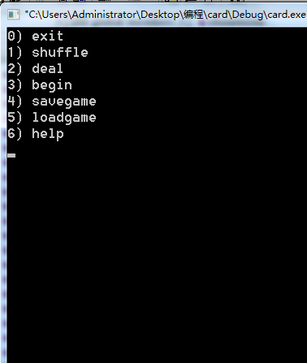进入程序后，将会看到菜单界面（如图）

用户若想退出，则按0，发牌之前必须洗牌，洗牌按1，然后发牌按2，发牌后可看到玩家1-4的牌的大小和花色（如图），再按3开始游戏。

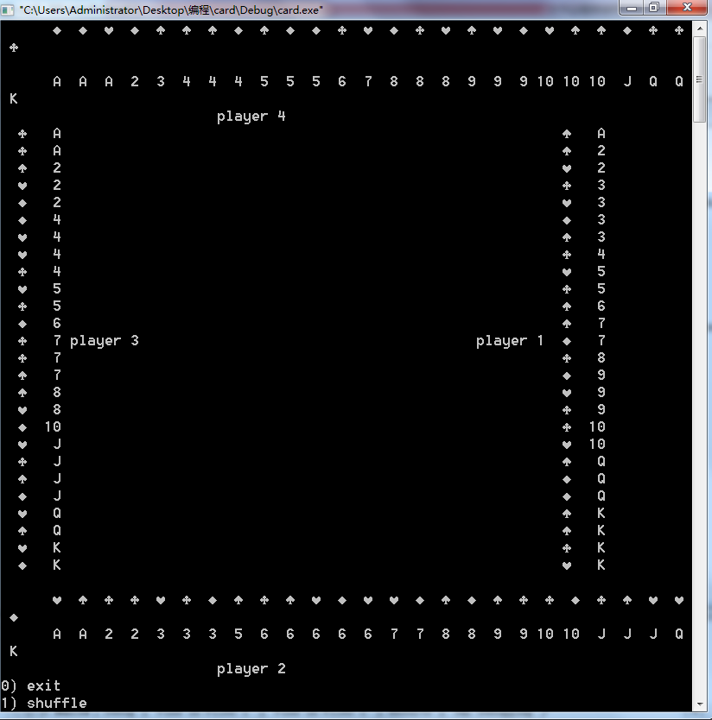

1. 按下3后，将会进入游戏设置界面（如图）

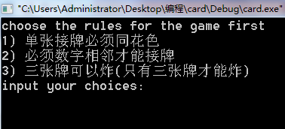

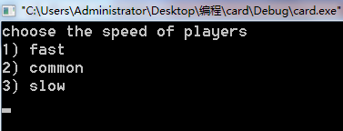

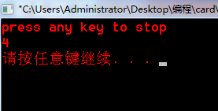

用户需先选择游戏规则，可选多项，确认后按0继续设置。再选择游戏进行的速度（快速按1，中速按2，慢速按3），然后程序会提示用户掷骰子选择第一个出牌的玩家。用户按下任意键后随机数字会停止滚动。然后游戏开始。

1. 游戏进行过程中，用户无需操作。若想暂停，可按1后按回车，若想进行更多操作，可按0后按回车进入菜单，回到菜单后可选择继续游戏（按3），可选择重新开始（先按1洗牌），可选择将此轮游戏存盘以及读入之前存好的副本。
2. 此扑克牌游戏为系统自动出牌，用户可实时看到四个玩家手中剩余的牌，可实时看到此时玩家所出的牌，出牌规则按照用户所选定的出。若选择多个，则会遵守所有已选规则。
3. 获得游戏帮助可在菜单目录下按6，若中途退出游戏，可选择保存游戏，按4。若想调出游戏存盘，按5，游戏会自动从记录的地方开始，规则不变。